Resolución del Pleno del Instituto de Transparencia, Acceso a la Información Pública y Protección de Datos Personales del Estado de México y Municipios, con domicilio en Metepec, Estado de México; de fecha fecha diecisiete (17) de enero de dos mil veinticuatro.

VISTO el expediente electrónico formado con motivo del recurso de revisión 03003/INFOEM/IP/RR/2023, promovido por una persona que proporcionó datos de identificación y a quien en lo sucesivo se identificará como EL RECURRENTE, en contra de la respuesta del AYUNTAMIENTO DE TOLUCA, en lo sucesivo el SUJETO OBLIGADO, por lo que se procede a dictar la presente resolución, con base en los siguientes:

ANTECEDENTES

- El ocho de mayo de dos mil veintitrés, EL RECURRENTE, ante el SUJETO OBLIGADO vía Sistema de Acceso a la Información Mexiquense (SAIMEX), presentó la solicitud de información registrada con el número 01517/TOLUCA/IP/2023, mediante la cual solicitó lo siguiente:

“Solicito saber quienes son y cuanto ganan los adscritos al departamento de vinculación con organizaciones juveniles, quien es el jefe de departamento, así como el último grado de estudios de todos, por último todas las entregas recepción que ha tenido el departamento en lo que va de esta administración” (Sic)

- En fecha veintinueve de mayo de dos mil veintitrés el SUJETO OBLIGADO dio respuesta a la solicitud de información en los siguientes términos:

- 2023-OFI-777-SMX-1517.pdf
Oficio No. 203010000/0777/2023, Francisco Becerril Martínez, Contralor Interno Municipal de Toluca y Servidor Público Habilitado da respuesta mediante oficio anexo con número 203012000/017/2023 de fecha 16 de mayo emitido por la Dirección de Auditoria
Oficio No. 203012000/017/2023, Arturo Tapia Mateos, Director de Auditoria manifestando “me permito comentarle por cuanto hace a la solicitud de todas las entregas recepción que se han tenido en el Departamento de Vinculación con Organizaciones Juveniles, en lo que va de la administración; me permito comentarle que se han efectuado tres a la fecha” (Sic)
- SAIMEX 01517 (PERSONAL DEL DEPTO VINCULACION CON ORG JUVENILES).pdf
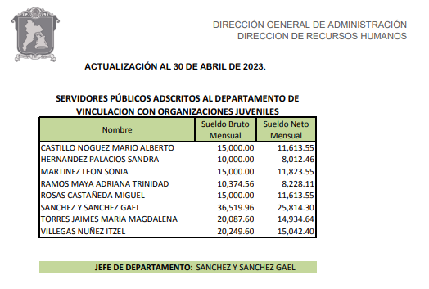
- SAIMEX 1517.zip
Archivos pdf que contienen el comprobante de estudios de las siguientes personas:

- Acta 386.pdf
Acta de la Tricentésima Octogésima Sexta Sesión Extraordinaria 2023 del Comité de Transparencia del Municipio de Toluca
- Respuesta 1517.pdf
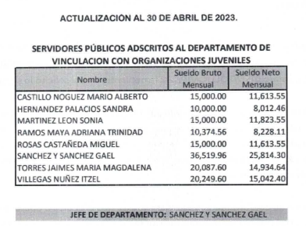

- Inconforme con lo anterior, en fecha treinta de mayo de dos mil veintitrés, el SUJETO OBLIGADO interpuso recurso de revisión, arguyendo lo siguiente:

Acto impugnado: “la respuesta” (Sic)

Razones o Motivos de inconformidad: “no entregan las actas de entrega recepción del departamento” (Sic)

- Se registró el recurso de revisión bajo el número de expediente al rubro indicado, asimismo con fundamento en lo dispuesto por el artículo 185 fracción I de la Ley de Transparencia y Acceso a la Información Pública del Estado de México y Municipios se turnó a la Comisionada María del Rosario Mejía Ayala, con el objeto de su análisis.

- El Comisionado Ponente con fundamento en lo dispuesto por el artículo 18 fracción II de la ley de la materia, a través del acuerdo de admisión de primero de junio de dos mil veintitrés, puso a disposición de las partes el expediente electrónico vía SAIMEX a efecto de que en un plazo máximo de siete días manifestaran lo que a derecho convinieran, ofrecieran pruebas y alegatos según corresponda al caso concreto, de esta forma para que el SUJETO OBLIGADO presentara el informe justificado procedente.

- De las constancias que obran en el expediente electrónico SAIMEX, se advierte que el RECURRENTE no realizó manifestación, por su parte, el Sujeto Obligado remitió su informe justificado en el siguiente sentido:

- acta.pdf
ACTA FINAL O DE CONCLUSIÓN DE GESTIÓN MUNICIPAL (AER-1), de fecha once de enero de dos mil veintidós

- Acta entrega y recepción.pdf
Acta de la Cuadringentésima Cuadragésima Quinta Sesión Extraordinaria 2023 del Comité de Transparencia del Municipio de Toluca Administración 2022-2024, de fecha cinco de junio de dos mil veintitrés.

- RR3003.pdf
Informe Justificado del Sujeto Obligado ratificando su respuesta inicial

- Acta 2.pdf
ACTA FINAL O DE CONCLUSIÓN DE GESTIÓN MUNICIPAL (AER-1), de fecha dieciocho de noviembre del año dos mil veintidós

- El once de octubre de dos mil veintitrés, se notificó el acuerdo mediante el cual se aprobó la ampliación de plazo para emitir resolución.

- Este organismo garante no pasa por alto justificar, que la dilación en la resolución del presente asunto encuentra justificación en el alto número de recursos de revisión recibidos dentro del primer semestre del año dos mil veintidós, que, en comparación con los recibidos el año pasado dentro del mismo periodo, se ha incrementado aproximadamente un 400% el número de medios de impugnación que deben resolverse por este Instituto, circunstancia atípica que ha rebasado las capacidades técnicas y humanas del personal encargado de la proyección de las resoluciones a dichos medios de impugnación.

- Por ello, es menester precisar que si bien se ha excedido el plazo para resolver el presente medio de impugnación, de conformidad con la ley de la materia, dicha dilación es de carácter excepcional y se encuentra justificada en los elementos para medir la razonabilidad del plazo de resolución de asuntos conforme a los parámetros establecidos por diversos órganos jurisdiccionales federales, aplicables también en procedimientos análogos, como el que nos ocupa.

- Así, en términos de lo que establecen los artículos 8.1 y 25 de la Convención Americana sobre Derechos Humanos, los recursos deben ser sencillos y resolverse en el menor tiempo posible, tomando en consideración la dilación total del procedimiento; esto es, en un plazo razonable.

- En ese sentido, el legislador fijó los términos procesales en las leyes, de manera general, sin que pudiera prever la variada gama de casos que son resueltos por los órganos jurisdiccionales o cuasi jurisdiccionales, tanto por la complejidad de los hechos, como por el número de casos que conocen.

- Por ello, excepcionalmente, si un asunto es resuelto con posterioridad a los plazos señalados por la norma debe analizarse la razonabilidad de dicha dilación atendiendo a los siguientes criterios:

a) Complejidad del Asunto: La complejidad de la prueba, la pluralidad de sujetos procesales, el tiempo transcurrido, las características y contexto del recurso.

b) Actividad Procesal del interesado. Acciones u omisiones del interesado.

c) Conducta de la Autoridad: Las Acciones u omisiones realizadas en el procedimiento. Así como si la autoridad actuó con la debida diligencia.

d) La afectación generada en la situación jurídica de la persona involucrada en el proceso: Violación a sus derechos humanos.

- De modo que, cuando se trate de un asunto excepcional, por alguna o todas las características mencionadas o bien, cuando el ingreso de asuntos al órgano jurisdiccional o cuasi jurisdiccional respectivo supere notoriamente al que podría considerarse normal, debe concluirse que es una excluyente de responsabilidad en relación con la actuación del funcionario, como ha acontecido en el caso que nos ocupa.

- Argumento que encuentra sustento en la jurisprudencia P./J. 32/92 emitida por el Pleno de la Suprema Corte de Justicia de la Nación de rubro “TÉRMINOS PROCESALES. PARA DETERMINAR SI UN FUNCIONARIO JUDICIAL ACTUÓ INDEBIDAMENTE POR NO RESPETARLOS SE DEBE ATENDER AL PRESUPUESTO QUE CONSIDERÓ EL LEGISLADOR AL FIJARLOS Y LAS CARACTERÍSTICAS DEL CASO.”, visible en la Gaceta del Seminario Judicial de la Federación con el registro digital 205635.

- Razones por las cuales cabe concluir que, la resolución al recurso de revisión se solventa hasta esta fecha, debido a que existe una excesiva carga de trabajo en desproporción a la capacidad de los recursos materiales y humanos con que cuenta este Instituto para atender la enorme demanda de usuarios que acuden para que se les garantice su Derecho de acceso a la información Pública y Protección de Datos Personales, aunado a la complejidad de los hechos a los que se refieren, así como al volumen del expediente, la extensión de los escritos y pruebas aportadas y desahogadas por las partes; lo que impide la tramitación de los recursos dentro de los términos legales previamente establecidos por la Ley, por tratarse de causas de fuerza mayor.
- Por ello, este organismo garante comprometido con la tutela de los derechos humanos confiados, señala que este exceso del plazo legal para resolver el presente asunto, resulta de carácter excepcional.

- Al respecto, también son de considerar los criterios sostenidos por el Cuarto Tribunal Colegiado en Materia Administrativa del Primer Circuito, cuyos rubros y datos de identificación son los siguientes:

“PLAZO RAZONABLE PARA RESOLVER. DIMENSIÓN Y EFECTOS DE ESTE CONCEPTO CUANDO SE ADUCE EXCESIVA CARGA DE TRABAJO.” consultable en el Seminario Judicial de la Federación y su gaceta, con el registro digital 2002351.

“PLAZO RAZONABLE PARA RESOLVER. CONCEPTO Y ELEMENTOS QUE LO INTEGRAN A LA LUZ DEL DERECHO INTERNACIONAL DE LOS DERECHOS HUMANOS.”, visible en el Seminario Judicial de la Federación y su gaceta, con el registro digital 2002350.

- Por ello, este Organismo Garante comprometido con la tutela de los derechos humanos confiados, señala que este exceso de plazo legal para resolver el presente asunto, resulta de carácter excepcional.

- Finalmente en fecha once de enero de dos mil veinticuatro, la Comisionada Ponente decretó el cierre de instrucción y al no existir diligencias por realizar y se turnó el expediente a resolución correspondiente, por lo que no habiendo más que hacer constar, y -------------------------------------------------------------------------------------------

CONSIDERANDO

PRIMERO. De la competencia
- Este Instituto de Transparencia, Acceso a la Información Pública y Protección de Datos Personales del Estado de México y Municipios, es competente para conocer y resolver del presente recurso de conformidad con el artículo: 6, apartado A, fracción IV de la Constitución Política de los Estados Unidos Mexicanos; 5, párrafos trigésimo segundo y trigésimo tercero, fracciones IV y V, de la Constitución Política del Estado Libre y Soberano de México; artículos 1, 2 fracción II, 13, 29, 36 fracciones I y II, 176, 178, 179, 181 párrafo tercero y 185 de la Ley de Transparencia y Acceso a la Información Pública del Estado de México y Municipios; y 7, 9 fracciones I y XXIV, y 11 del Reglamento Interior del Instituto de Transparencia, Acceso a la Información Pública y Protección de Datos Personales del Estado de México y Municipios.

SEGUNDO. De la oportunidad y procedencia.

- El medio de impugnación fue presentado a través del SAIMEX, en el formato previamente aprobado para tal efecto y dentro del plazo legal de quince días hábiles otorgados; para el caso en particular es de señalar que el SUJETO OBLIGADO entregó respuesta el día veintinueve de mayo de dos mil veintitrés, de tal forma que el plazo para interponer el recurso transcurrió del día treinta de mayo de dos mil veintitrés al diecinueve de junio de dos mil veintitrés; en consecuencia, si el particular presentó su inconformidad el día treinta de mayo del dos mil veintitrés, este se encuentra dentro de los márgenes temporales previstos en el artículo 178 de la Ley de Transparencia y Acceso a la Información Pública del Estado de México y Municipios vigente.

- Por otro lado, es de suma importancia señalar que la parte recurrente no proporciona un nombre o datos de identificación como se advierte en el detalle de seguimiento del SAIMEX, no obstante lo anterior, no proporcionar el nombre completo no es motivo para archivar la solicitud de acceso a la información pública como concluida, conforme a lo previsto en el artículo 155, penúltimo párrafo de la Ley de Transparencia y Acceso a la Información Pública del Estado de México y Municipios que establece lo siguiente:

- "Las solicitudes anónimas, con nombre incompleto o seudónimo serán procedentes para su trámite por parte del sujeto obligado ante quien se presente. No podrá requerirse información adicional con motivo del nombre proporcionado por el solicitante."

- Robusteciendo lo anterior se encuentra lo dispuesto en el artículo 6, Apartado A, fracciones III de la Constitución Política de los Estados Unidos Mexicanos que establece:

"Artículo 6.- La manifestación de las ideas no será objeto de ninguna inquisición judicial o administrativa, sino en el caso de que ataque a la moral, la vida privada o los derechos de terceros, provoque algún delito, o perturbe el orden público; el derecho de réplica será ejercido en los términos dispuestos por la ley. El derecho a la información será garantizado por el Estado.

- Para efectos de lo dispuesto en el presente artículo se observará lo siguiente:

Para el ejercicio del derecho de acceso a la información, la Federación, los Estados y el Distrito Federal, en el ámbito de sus respectivas competencias, se regirán por los siguientes principios y bases:

III. Toda persona, sin necesidad de acreditar interés alguno o justificar su utilización, tendrá acceso gratuito a la información pública, a sus datos personales o a la rectificación de éstos.” (Sic)

- Así como el artículo 5 fracción III, párrafo vigésimo noveno, trigésimo y trigésimo primero, de la Constitución Política del Estado Libre y Soberano de México, que determina lo siguiente:

"Artículo 5.- En el Estado de México todas las personas gozarán de los derechos humanos reconocidos en la Constitución Política de los Estados Unidos Mexicanos, en los tratados internacionales en los que el Estado mexicano sea parte, en esta Constitución y en las leyes que de ésta emanen, por lo que gozarán de las garantías para su protección, las cuales no podrán restringirse ni suspenderse salvo en los casos y bajo las condiciones que la Constitución Política de los Estados Unidos Mexicanos establece”.(Sic)

- Toda persona en el Estado de México, tiene derecho al libre acceso a la información plural y oportuna, así como a buscar recibir y difundir información e ideas de toda índole por cualquier medio de expresión.

- El derecho a la información será garantizado por el Estado. La ley establecerá las previsiones que permitan asegurar la protección, el respeto y la difusión de este derecho.

- Para garantizar el ejercicio del derecho de transparencia, acceso a la información pública y protección de datos personales, los poderes públicos y los organismos autónomos, transparentarán sus acciones, en términos de las disposiciones aplicables, la información será oportuna, clara, veraz y de fácil acceso. Este derecho se regirá por los principios y bases siguientes:

III. Toda persona, sin necesidad de acreditar interés alguno o justificar su utilización, tendrá acceso gratuito a la información pública, a sus datos personales o a la rectificación de éstos;
VIII. El Estado contará con un organismo autónomo, especializado, imparcial, colegiado, con personalidad jurídica y patrimonio propio, con plena autonomía técnica y de gestión, con capacidad para decidir sobre el ejercicio de su presupuesto y determinar su organización interna, responsable de garantizar el cumplimiento del derecho de transparencia, acceso a la información pública y a la protección de datos personales en posesión de los sujetos obligados en los términos que establezca la ley.” (Sic)

- Por otra parte, del contenido del artículo 1 de la Constitución Política de los Estados Unidos mexicanos, se destaca lo siguiente:

"Artículo 1. En los Estados Unidos Mexicanos todas las personas gozarán de los derechos humanos reconocidos en esta Constitución y en los tratados internacionales de los que el Estado Mexicano sea parte, así como de las garantías para su protección, cuyo ejercicio no podrá restringirse ni suspenderse, salvo en los casos y bajo las condiciones que esta Constitución establece.

- Las normas relativas a los derechos humanos se interpretarán de conformidad con esta Constitución y con los tratados internacionales de la materia favoreciendo en todo tiempo a las personas la protección más amplia.

Todas las autoridades, en el ámbito de sus competencias, tienen la obligación de promover, respetar, proteger y garantizar los derechos humanos de conformidad con los principios de universalidad, interdependencia, indivisibilidad y progresividad. En consecuencia, el Estado deberá prevenir, investigar, sancionar y reparar las violaciones a los derechos humanos, en los términos que establezca la ley."(Sic)
- Esto es, que el derecho humano de acceso a la información pública, se aprecia que toda persona, sin necesidad de acreditar interés alguno o justificar su interposición, deberá tener acceso a la información pública, es decir, dicho derecho fundamental exime a quien lo ejerce, de acreditar su legitimación en la causa o su interés en el asunto, lo que permite la posibilidad de que, incluso, la solicitud de acceso a la información pueda ser anónima o no contener un nombre que identifique al solicitante o que permita tener certeza sobre su identidad.

- En consecuencia, dado lo expuesto y fundado con anterioridad, se estima que el requisito relativo al nombre del RECURRENTE no constituye un presupuesto indispensable de procedencia del Recurso de Revisión, en términos de los artículos 25 de la Convención Americana de Derechos Humanos, 1, párrafos segundo y tercero, 6 apartado A fracción III de la Constitución Política de los Estados Unidos Mexicanos y 5 párrafo vigésimo noveno, trigésimo y trigésimo primero de la Constitución Política del Estado Libre y Soberano de México, debido a que el acceso a la información pública es un derecho humano que no requiere legitimación en la causa, si no que únicamente basta con que se encuentre legitimado en el procedimiento de Recurso de Revisión, circunstancia que se acredita en las constancias electrónicas de los expedientes en revisión, de las que se desprende que la parte recurrente, es la misma que realizó la solicitud de acceso a la información pública que ahora se impugna.

- Por otro lado, el escrito contiene las formalidades previstas por el artículo 180 último párrafo de la Ley de la materia actual, por lo que es procedente que este Instituto de Transparencia, Acceso a la Información Pública y Protección de Datos Personales del Estado de México y Municipios, conozca y resuelva el presente recurso.

TERCERO. Del planteamiento de la Litis

- Se solicitó tener acceso, a la información siguiente: quienes son y cuanto ganan los adscritos al departamento de vinculación con organizaciones juveniles, quien es el jefe de departamento, así como el último grado de estudios de todos, por último todas las entregas recepción que ha tenido el departamento en lo que va de esta administración (Sic)

- El SUJETO OBLIGADO remitió la información señalada en el anterior Párrafo 1, inconforme con la respuesta, interpuso recurso de revisión invocando la entrega de la información incompleta, porque a su decir no se remitieron las actas de entrega recepción.

- En dichas condiciones, la Litis a resolver en este recurso se circunscribe a determinar si se actualiza la causal de procedencia prevista en el artículo 179, fracción V de la Ley de Transparencia y Acceso a la Información Pública del Estado de México y Municipios; fracción que determina las hipótesis jurídica relativa a la entrega de información incompleta; contexto del cual se dolió EL RECURRENTE al momento de interponer su inconformidad. De modo tal que el presente recurso de revisión se abocara en determinar si el SUJETO OBLIGADO con su respuesta ciertamente actualiza la causal de procedencia antes señalada. Así como comprobar si la respuesta emitida resulta congruente e integral en términos del artículo 11 de la ley de la materia.

CUARTO. Del estudio y resolución del asunto

- Primeramente señalar que el particular no impugno la totalidad de rubros que conformaron la solicitud de información, solo un rubor a saber: no entregan las actas de entrega recepción del departamento. De tal forma que, la parte de la solicitud que no fue impugnada debe declararse consentida, toda vez que al no realizar manifestaciones de inconformidad; no pueden producirse efectos jurídicos tendentes a revocar, confirmar o modificar el acto reclamado, ya que no realizó manifestación alguna al respecto.

- Sirve de sustento, la tesis jurisprudencial número VI.3o.C. J/60, publicada en el Semanario Judicial de la Federación y su Gaceta bajo el número de registro 176,608 que a la letra dice:

“ACTOS CONSENTIDOS. SON LOS QUE NO SE IMPUGNAN MEDIANTE EL RECURSO IDÓNEO. Debe reputarse como consentido el acto que no se impugnó por el medio establecido por la ley, ya que si se hizo uso de otro no previsto por ella o si se hace una simple manifestación de inconformidad, tales actuaciones no producen efectos jurídicos tendientes a revocar, confirmar o modificar el acto reclamado en amparo, lo que significa consentimiento del mismo por falta de impugnación eficaz.”

- De la interpretación del criterio antes citado, se advierte que cuando el particular impugnó la respuesta del SUJETO OBLIGADO, no expresó razón o motivo de inconformidad en contra de todos los rubros solicitados, por tanto estos deben declararse atendidos, pues se entiende que EL RECURRENTE está conforme con la respuesta proporcionada por EL SUJETO OBLIGADO, al no contravenir la misma.

- Atento a ello, es importante traer a contexto la Tesis Jurisprudencial Número 3ª./J.7/91, Publicada en el Semanario Judicial de la Federación y su Gaceta bajo el número de registro 174,177, que establece lo siguiente:

“REVISIÓN EN AMPARO. LOS RESOLUTIVOS NO COMBATIDOS DEBEN DECLARARSE FIRMES. Cuando algún resolutivo de la sentencia impugnada afecta a la recurrente, y ésta no expresa agravio en contra de las consideraciones que le sirven de base, dicho resolutivo debe declararse firme. Esto es, en el caso referido, no obstante que la materia de la revisión comprende a todos los resolutivos que afectan a la recurrente, deben declararse firmes aquéllos en contra de los cuales no se formuló agravio y dicha declaración de firmeza debe reflejarse en la parte considerativa y en los resolutivos debe confirmarse la sentencia recurrida en la parte correspondiente.”

- En consecuencia que los demás fundamentos remitidos en respuesta. Se consideran un acto consentido y, en consecuencia, este Órgano Resolutor no entrará al estudio del mismo por las razones hasta aquí expuestas.

- Así, por lo que hace a las causas de sobreseimiento contenidas en la fracción III del artículo 192 de la Ley de Transparencia y Acceso a la Información Pública del Estado de México y Municipios, es oportuno señalar que estos requisitos privilegian la existencia de elementos de fondo, tales como el desistimiento o fallecimiento del RECURRENTE o que el SUJETO OBLIGADO modifique o revoque el acto; de ahí que la actualización de alguno de éstos trae como consecuencia que el medio de impugnación se concluya sin que se analice el objeto de estudio planteado, es decir se sobresea.

- Al respecto, si bien es cierto en calidad de informe justificado se remitieron dos actas de entrega recepción del Departamento de Vinculación con Organizaciones Juveniles, de fechas once de enero y dieciocho de noviembre de dos mil veintidós respectivamente; también lo es que estas no pudieron ser puestas a la vista del hoy recurrente ya que si bien se encuentran en una pretendida versión pública, también lo es que cuentan con datos personales de servidores públicos como lo son de manera enunciativa mas no limitativa, cadenas de las cueles se desprenden el RFC.

- Por tal motivo, si bien es cierto se entregó la información en un hecho posterior a la interposición del recurso de revisión, como lo es la etapa de manifestaciones; también lo es que resulta dable ordenarse nuevamente en una correcta versión publica en términos del Considerando siguiente.

- Por otro lado, en el informe justificado de referencia, se alude a un acta de entrega recepción del citado Departamento correspondiente al ejercicio fiscal 2023, de fecha 9 de mayo del mismo año. No obstante fue clasificada en los siguientes términos:

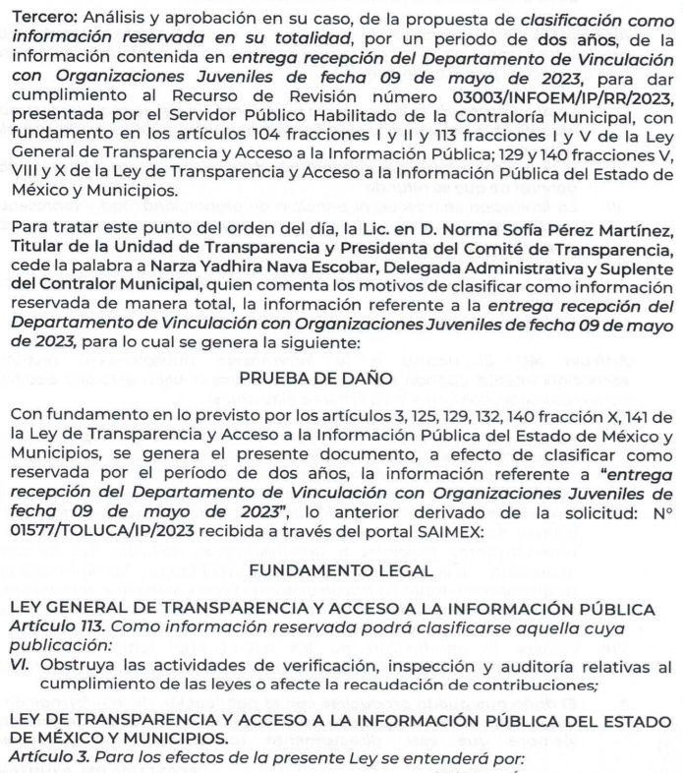
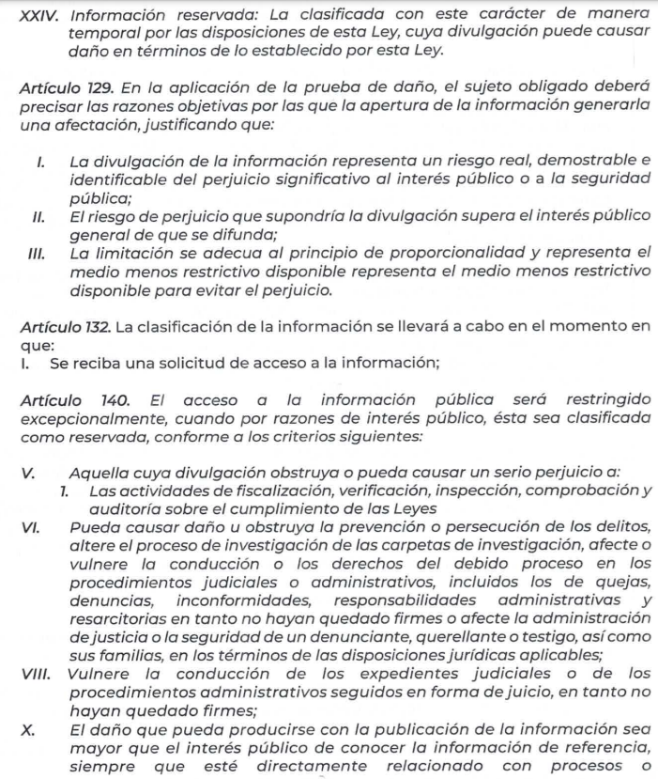

- De lo anterior, se advierte una pretendida clasificación de la información por eventualmente obstruir o pueda causar un serio perjuicio a las actividades de verificación, inspección y auditoria sobre el cumplimento de las leyes, vulnere la conducción o los derechos del debido proceso en los procedimientos judiciales o administrativos hasta en tanto no hayan quedado firmes, así como vulnere la conducción de los expedientes judiciales o de los procedimientos administrativos seguidos en forma de juicio en tanto no hayan quedado firmes.

- En ese sentido, es de señalar que el SUEJTO OBLIGADO en su acuerdo señala que al ser del mes de mayo la entrega, se encuentra en un proceso administrativo y en el caso de que haya alguna observación se procederá en su caso con una investigación. Luego entonces respecto de la última causal invocada se concluye que es improcedente en virtud de que corresponde a un hecho que a la fecha de la respuesta no se ha materializado y por tanto es inexistente.

- Asimismo se señala como modo de tiempo y lugar del daño, únicamente la competencia de la Contraloría Interna Municipal, sin acreditarse el modo, tiempo y lugar del daño, especificando nuevamente escenarios hipotéticos como los es el caso de que haya alguna observación que pueda dar inicio en su caso a una investigación. Por lo que al señalar que se encuentra un proceso administrativo y en su caso un proceso de investigación no corresponde a la acreditación de las circunstancias de modo, tiempo y lugar del daño.

- Por otro lado, los Lineamientos Generales en materia de clasificación y desclasificación de la información; así como, para la elaboración de versiones públicas, estipulan en su apartado Trigésimo Tercero en concordancia con lo señalado en el artículo 104 de la Ley General de Transparencia y Acceso a la Información Pública, que para aplicación de una prueba de daño los Sujetos Obligados deberán citar la fracción y, en su caso, la causal aplicable del artículo 113 de la Ley General, vinculándola con el Lineamiento específico del presente ordenamiento y, cuando corresponda, el supuesto normativo que expresamente le otorga el carácter de información reservada, hecho que del acuerdo remitido no se advierte, por lo que el acuerdo de referencia resulta deficiente.

- Lo anterior en el caso de que resultara procedente la clasificación del mismo. Empero, no pasa desapercibido que el acta de referencia es de fecha nueve de mayo de dos mil veinticuatro, por lo que al ser interpuesta la solicitud de información en día ocho del mismo mes y año, se advierte que es información poseída, generada y administrada, posterior a la interposición de la solicitud de información, por lo que no es dable su observancia en el presente información al corresponder a hechos futuros.

- En ese contexto es de recordar que el derecho de acceso a la información pública, es un derecho que versa sobre documentos que obren en posesión de los sujetos obligados previo a la interposición de una solicitud de información, por lo que en relatadas circunstancias es dable ordenar las dos actas de referencia.

QUINTO. De la versión pública y la clasificación de la información

Nociones generales.
- Por último, debe destacarse que, debido a la naturaleza de la información solicitada y, como quedo de manifiesto en los informes justificados remitidos, obran datos personales susceptibles de protegerse, así como información susceptible de clasificarse como reservada, el SUJETO OBLIGADO deberá de hacer la adecuada versión pública, protegiendo los datos que no son susceptibles de ser proporcionados.

- No pasa desapercibido para este Órgano Garante que los sujetos obligados serán responsables de los datos personales en su posesión y que, en caso de localizarse datos concernientes a terceros, éstos no podrán difundir, distribuir o comercializar los datos personales. Cabe destacar que, para la realización de la clasificación de la información, se deben seguir una serie de pasos y procedimientos, por lo que es menester reiterar los mismos:

a) Requisitos previos. | Los artículos 100 y 122 de la Ley Estatal y de la Ley General, respectivamente, señalan que si los Sujetos Obligados determinan que la información actualiza alguno de los supuestos de clasificación, es deber de los titulares de las áreas proponer su clasificación y no del Comité de Transparencia.  Al hacerlo tienen que precisar de qué información se trata, señalando el supuesto de clasificación (confidencialidad o reserva).  Además, se debe señalar el procedimiento, de los tres que establecen los artículos 132 y 106 de la Ley Estatal y General, respectivamente.  El último de estos requisitos previos consiste en que no se pueden emitir acuerdos de carácter general ni particular, esto es, no se puede hacer un acuerdo para clasificar de manera general todos los documentos de un expediente o área, sin individualizar su análisis y tampoco se puede hacer un acuerdo por cada dato que se vaya a clasificar dentro de un documento con diez datos, por ejemplo, susceptibles de ser clasificados.
b) Supuestos de clasificación. | Las disposiciones constitucionales y legales en la materia establecen los dos supuestos generales para clasificar la información: por reserva y por confidencialidad.  Los artículos 116 y 143 de la Ley Estatal y de la Ley General, respectivamente, señalan los supuestos para que la información pueda ser clasificada como confidencial. Mientras que los artículos 105 y 130 de la Ley Estatal y de la Ley General, respectivamente, señalan que la aplicación de estos supuestos debe realizarse de manera restrictiva y limitada, por lo que debe acreditarse que se cumple con esta condición y no se pueden ampliar las excepciones o supuestos de clasificación aduciendo analogía o mayoría de razón.  El Sujeto Obligado debe identificar claramente el tipo de información y hacer un juicio de subsunción o encaje para acreditar que el supuesto de hecho corresponde estrictamente con la hipótesis jurídica. Esto también lo debe de realizar el servidor público habilitado y el titular del área que administra la información.
c) Formalidades para emitir el acuerdo de clasificación. | El Comité de Transparencia, según lo dispuesto en los artículos cuenta con las facultades para aprobar, modificar o revocar la clasificación de la información que haya propuesto.  Es necesario que el acto reúna con los requisitos elementales, entre ellos, que la autoridad que va a emitir el acto de autoridad sea la legalmente facultada para ello.  La decisión de aprobar, modificar o revocar la clasificación deberá de asentarse en un documento que registre la determinación a la que se llegue después de un análisis minucioso a partir de lo propuesto por el Titular del I. área que administra la información, cuyo análisis debe integrarse en la agenda de los asuntos a tratar en las sesiones, se insiste, a partir de las decisiones adoptadas previamente por los titulares de áreas y que son sujetas a control, en primera instancia, por el Comité de Transparencia.
d) Requisitos de fondo del acuerdo de clasificación. | Como se ha señalado antes, al hacer el juicio de subsunción o encaje entre el supuesto de hecho y la hipótesis jurídica, se debe acreditar la estricta correspondencia entre un elemento y otro. Ahora, en esta parte del procedimiento, que se desahoga en sede del Comité de Transparencia, la ley señala que la carga de la prueba, para justificar las restricciones, corresponde a los Sujetos Obligados, por lo que deberán fundar y motivar debidamente la clasificación.  De lo anterior, se desprende que para una correcta clasificación total o parcial, esto es determinar los datos que se suprimen en las versiones públicas, es necesario fundar y motivar, de manera correcta, la clasificación; considerando que todo acto que la autoridad pronuncie en el ejercicio de sus atribuciones, debe expresar los fundamentos legales que le dieron origen y las razones por las que se deben aplicar al caso concreto.  Así, en un acto de autoridad se cumple con la debida fundamentación cuando se cita el precepto legal aplicable al caso concreto y la debida motivación cuando se expresan las razones, motivos o circunstancias que tomó en cuenta la autoridad para adecuar el hecho a los fundamentos de derecho. De este modo, la persona que se sienta afectada pueda impugnar la decisión, permitiéndole una real y auténtica defensa.  En ese mismo sentido, el numeral trigésimo tercero fracción V de los Lineamientos Generales, precisa que para motivar la clasificación se deben acreditar las circunstancias de tiempo, modo y lugar.  Ahora bien, para cada caso además de fundar y motivar, se debe identificar con claridad que datos contenidos en las documentales que son susceptibles de suprimirse, por ejemplo; Clave Única de Registro de Población (CURP), Registro Federal de Contribuyentes (R.F.C.), claves de seguros, préstamos o descuentos personales, secretos bancario, fiduciario, industrial, comercial, fiscal, bursátil y postal, cuya titularidad corresponda a particulares, entre otros.
e) Condiciones especiales de la clasificación de la información como confidencial. | Los artículos 148 y 120 de la Ley Estatal y de la Ley General, respectivamente, establecen que aun tratándose de datos personales, se podrán proporcionar, incluso sin solicitar el consentimiento de su titular.  En el caso de lo señalado en la fracción IV, será el Instituto quien deba aplicar la prueba de interés público, considerando también que como recientemente ha discutido la Suprema Corte de Justicia de la Nación, los servidores públicos nos encontramos sujetos a un régimen menor de protección.  Pero si la información que se pretende clasificar como confidencial no se encuentra en los supuestos de los artículos señalados y es posible, se deberá consultar al titular de los datos si permite o no el acceso. De no ser posible, la realización de la consulta, procede, fundando y motivando, la clasificación.

- Si el servidor público incumple con estas formalidades y entrega la información sin proteger los datos personales incumple con lo que estipula las disposiciones legales establecidas, asimismo que si entrega un documento testado sin el debido acuerdo de clasificación.

- Por lo anteriormente expuesto y fundado, este ÓRGANO GARANTE emite los siguientes:

R E S O L U T I V O S

PRIMERO. Resultan fundadas las razones o motivos de inconformidad hechos valer en el Recurso de Revisión 03003/INFOEM/IP/RR/2023, en términos de los Considerandos CUARTO y QUINTO de la presente resolución.

SEGUNDO. Se MODIFICA la respuesta emitida por el Ayuntamiento de Toluca y se ORDENA entregar vía Sistema de Acceso a la Información Mexiquense (SAIMEX), en versión pública, lo siguiente:

- Actas de Entrega-Recepción del Departamento de Vinculación con Organizaciones Juveniles de fechas once de enero y dieciocho de noviembre de dos mil veintidós, remitidas en informe justificado.

Para efectos de lo anterior, se deberá emitir el Acuerdo del Comité de Transparencia en términos de los artículos 49, fracción VIII y 132, fracción II de la Ley de Transparencia y Acceso a la Información Pública del Estado de México y Municipios, en el que funde y motive las razones sobre los datos que se supriman o eliminen dentro del soporte documental respectivo objeto de las versiones públicas que se formulen y se pongan a disposición de EL RECURRENTE.

TERCERO. Notifíquese la presente resolución al Titular de la Unidad de Transparencia del Sujeto Obligado, para que conforme al artículo 186 último párrafo, 189 segundo párrafo y 194 de la Ley de Transparencia y Acceso a la Información Pública del Estado de México y Municipios; dé cumplimiento a lo ordenado dentro del plazo de diez días hábiles, e informe a este Instituto en un plazo de tres días hábiles siguientes sobre el cumplimiento dado a la presente y, se le apercibe que en caso de negarse a cumplir la presente resolución o hacerlo de manera parcial, se le impondrá una medida de apremio de conformidad con lo previsto en los artículos 198, 200, fracción III; 214, 215 y 216 de la Ley de Transparencia y Acceso a la Información Pública del Estado de México y Municipios.

CUARTO. De conformidad con el artículo 198 de la Ley de Transparencia y Acceso a la Información Pública del Estado de México y Municipios, de considerarlo procedente, el SUJETO OBLIGADO de manera fundada y motivada, podrá solicitar una ampliación de plazo para el cumplimiento de la presente resolución.

QUINTO. Notifíquese a EL RECURRENTE la presente resolución, vía SAIMEX.

SEXTO. Se hace del conocimiento de LA RECURRENTE que, de conformidad con lo establecido en el artículo 196 de la Ley de Transparencia y Acceso a la Información Pública del Estado de México y Municipios, en caso de que considere que la resolución le cause algún perjuicio podrá impugnarla vía juicio de amparo en los términos de las leyes aplicables.

ASÍ LO RESUELVE, POR UNANIMIDAD DE VOTOS, EL PLENO DEL INSTITUTO DE TRANSPARENCIA, ACCESO A LA INFORMACIÓN PÚBLICA Y PROTECCIÓN DE DATOS PERSONALES DEL ESTADO DE MÉXICO Y MUNICIPIOS, CONFORMADO POR LOS COMISIONADOS JOSÉ MARTÍNEZ VILCHIS; MARÍA DEL ROSARIO MEJÍA AYALA; SHARON CRISTINA MORALES MARTÍNEZ; LUIS GUSTAVO PARRA NORIEGA Y GUADALUPE RAMÍREZ PEÑA; EN LA PRIMERA SESIÓN ORDINARIA CELEBRADA EL DIECISIETE (17) DE ENERO DE DOS MIL VEINTICUATRO, ANTE EL SECRETARIO TÉCNICO DEL PLENO ALEXIS TAPIA RAMÍREZ.

